Защитить Амазонские леса от президента Бразилии Жаира Болсонаро! Вернуть Ricardo Galvão на пост директора INPE!

В начале августа 2019 года, директор Instituto Nacional de Pesquisas Espaciais do Brasil (INPE), кавалер Национального ордена за заслуги в науке сеньор Ricardo Galvão [o físico Ricardo Magnus Osório Galvão, 71 anos] был уволен со своей должности указом президента Жаира Болсонаро. [1,2]

Причиной увольнения сеньора Ricardo Galvão стал конфликт с новым, назначенным президентом Жаиром Болсонаро правительством, на почве анализа масштабов потери Амазонских лесов в период правления президента Жаира Болсонаро. Конфликтная ситуация развивалась с Ricardo Salles (ministro do Meio Ambiente do Brasil) и самим Жаиром Болсонаро [1].
Как известно, институт INPE это главный государственный институт Бразилии, занимающийся исследованиями на базе дистанционного зондирования Земли [sensoriamento remoto], который осуществляет, среди прочего, регулярную оценку масштабов вырубки тропических лесов Амазонии и Атлантических лесов [Mata Atlántica]. Еще с января сеньор Ricardo Galvão стал получать критику относительно результатов INPE в оценке масштабов уничтожения Амазонских лесов от министра do Meio Ambiente Ricardo Salles. Конфликт обострился в июле 2019, когда INPE официально опубликовал данные своей оценки, из которых следует, что в начале правления президента Болсонаро площадь свежих вырубок Амазонских лесов находилось в стабильно низком состоянии, но в мае и июне 2019 года произошло резкое возрастание этого параметра [1,2,3,4]. По данным INPE, в июле масштабы вырубки Амазонских лесов возросли еще больше [4]!

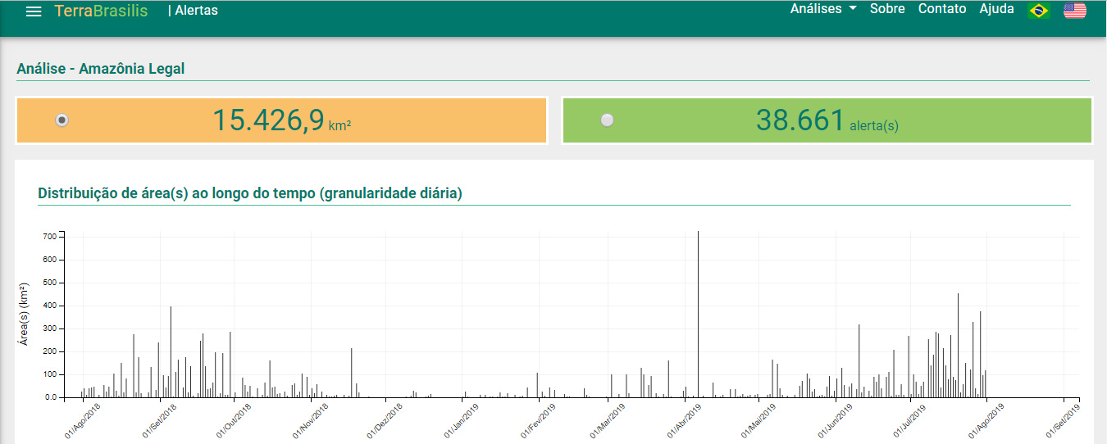

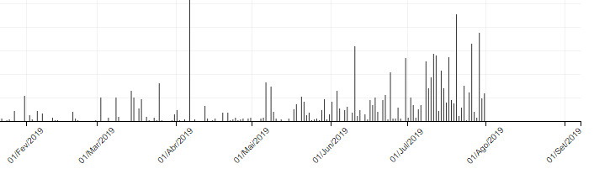

Эта оценка не понравилась президенту, он назвал применяемую методику оценки неверной. Без попытки объяснить руководству INPE какие именно недочеты в методах оценки он видит и на каких основаниях он ее критикует (не имея специального образования, понимать эти методы затруднительно), 19 июля Жаир Болсонару провел пресс-конференцию, на которой публично назвал выводы INPE о резко возросших масштабах уничтожения лесов Амазонии “ложью”, а самого сеньора Ricardo Galvão обвинил еще и в том, что тот находится на службе международных NGO [1,2]. По данным Agência Brasil, президент сказал, что эти выводы INPE наносят вред торговым переговорам Бразилии, то есть мешают планам Болсонаро передать леса Амазонии для заготовки древесины, развития сельского хозяйства, и добычи минеральных ресурсов!

Возрастание масштабов уничтожения лесов Амазонии имеет веские экономические причины. Декларируемые цели кабинета Болсонаро – это улучшение экономической обстановки в стране за счет возрастания масштабов освоения ее природных ресурсов, при этом особый акцент делается на хозяйственном освоении территорий девственных Амазонских лесов, включая территории индейцев. Болсонаро покушается на природное достояние Бразилии и всего мира, тропические дождевые леса с уникальным биоразнообразием и огромным числом энедимичных видов, где вырубка каждого гектара сокращает биоразнообразие на всей планете!
Политика экстенсивного развития экономики при одновременном снижении экологических ограничений развития бизнеса (главным образом, больших коммерческих компаний), которую настойчиво проводит Болсонаро, может иметь самые негативные последствия для Бразилии.

Только что, в январе 2019 года, в городке Brumadinho штата Minas Gerais обрушилась плотина хвостохранилища [barrajens de rejeitos] железорудного месторождения, принадлежащей крупной добывающей компании Vale. Потоками токсичной глины [lama tóxica] были завалены люди, домашние животные, плантации и целые городские кварталы. По официальным данным погибло около 300 человек. Многие пропали без вести, так как найти и достать тела всех погибших из глины не представляется возможным. Токсичной глиной была отравлена река Paraopeba на большом протяжении своего русла и питьевые ресурсы огромной населенной территории штата [5]. А три года до этого в том же штате Minas Gerais по вине той же компании Vale произошло аналогичное обрушение плотины хвостохранилища железорудного месторождения в городке Mariana. Тогда было 19 человек погибших, токсичной глиной на много километров русла была отравлена Rio Doce, погибла фауна и флора реки, без здоровых питьевых ресурсов на долгие годы остался огромный по населению регион [6].
Оба случая – стали самыми тяжелыми техногенными экологическими катастрофами в истории Бразилии, последствия которых для дикой природы и здоровья местного населения будут проявляться десятилетия. При этом, согласно докладу комиссии Agência Nacional de Águas о состоянии плотин хвостохранилищ в Бразилии, 44 плотины были признаны в 2017 году находящимися под угрозой прорыва [7]. Прорвавшаяся 25 января дамба в Brumadinho в этот список даже не входила, то есть в реальности прорваться может еще больше плотин!

Последняя катастрофа в Brumadinho произошла уже при правлении президента Жаира Болсонаро.
Сделал ли он что-либо, чтобы предотвратить обрушения новых плотин хвостохранилищ, которые, вероятно, могут теперь происходить в стране регулярно? Были ли значимо наказаны владельцы и ответственные за аварию сотрудники компании Vale по вине которой произошли обе величайшие техногенные катастрофы в Бразилии? Были ли этой компании выделены достаточные финансовые компенсации населению регионов, прямо пострадавших от обрушения плотин, и населению всех тех огромных территорий, в которых, вследствие этих аварий, оказалась загрязненной питьевая вода? Делает ли кампания Vale работу по очищению реки и экологической реабилитации территорий, пострадавших вследствие ее халатности? Был ли во всей стране ужесточен контроль за деятельностью добывающих компаний, была ли повышена юридическая и материальная ответственность владельцев компаний за подобные аварии?

Нет, мы не видим никаких значимых результатов в отношении этих вопросов.
Вместо этого, Болсонаро хочет еще менее ограничивать добывающие компании и отдать девственные леса Амазонии под добычу минерального сырья! Чтобы превратить природное достояние планеты и центры тропического биоразнообразия в зоны экологического бедствия, в отравленные токсическими глинами безжизненные территории, как это уже стало в штате Minas Gerais, который насыщен разрабатываемыми месторождениями, а внутри Амазонии – как это стало на месторождении Carajás[8].

Болсонаро утверждает, что эти намерения связаны с его заботой о благе местного населения. Но благо от этих действий в виде денежных потоков получат единичные крупные сельскохозяйственные, деревообрабатывающие и добывающие компании и их владельцы. А местное население всего через несколько лет окажется на обескровленных территориях, с обедневшими почвами, отравленными водами, уничтоженными лесами, в которых невозможно будет вести ни традиционное сельское хозяйство, ни развивать экотуризм. Намерения Босонаро приведут и к разрушению исконных территорий индейских триб, которые защищает конституция Бразилии, законы, принятые задолго до Болсонаро. А это, в свою очередь, вызовет дальнейшую эскалацию социального конфликта в Амазонии с индейцами, вызовет рост вооруженного противостояния индейцев, их смертей, которые своими телами защищают свои леса от уничтожения.

Таким образом, увольнение Ricardo Galvão с поста директора INPE за озвученные им правдивые результаты анализа возрастания масштабов уничтоженных лесов Амазонии прямым образом показывает, что Балсонаро продвигается в своих намерениях экстенсивного сырьевого развития экономики страны, и именно в планах освоения лесов Амазонии.

При этом сама манера увольнения Ricardo Galvão, обвинение целого института во лжи, является плевком в лицо всей науке Бразилии. Прецедент политического увольнения учёного за предоставление правдивых данных, оклеветание уважаемых ученых и обвинение их во лжи, будет иметь крайне негативные последствия для всего научного сообщества и гражданского общества Бразилии. Подобные прецеденты представляют собой угрозу для развития науки, охраны природы, демократических институтов и общественного контроля страны.
До начала правления Болсонаро Бразилия была страной с динамично развивающейся наукой. Сейчас наука и образование находятся в заметном кризисе. И это увольнение показывает, что в намерение Болсонаро не входит выводить науку из этого кризиса, скорее этот кризис будет теперь усиливаться, возможны и прямые гонения на ее лучших представителей, если те осмелятся выступать против разрушительной политики президента.

Нужна ли эта политика Бразилии? Нет, не нужна. Эта политика разрушительна в своей основе. Она заботится лишь о сегодняшнем дне и разрушает возможности здоровой благополучной жизни населения Бразилии в уже недалеком будущем. Уничтожение Амазонских дождевых лесов под хозяйственное использование, лесов, которые являются природным достоянием Бразилии, за сохранение которых она несет ответственность перед другими странами и своими потомками, - значительно снизит рейтинг Бразилии на мировой арене. Это лишит Бразилию потенциальных субсидий, которые можно было бы получить от других стран за сохранение лесов Амазонии. Например, Норвегия с 2005 по 2015 каждый год платила правительству Бразилии 100 миллионов долларов для сохранения лесов Амазонии от вырубок [9]. Лишит это и возможностей развития экологического туризма в лесах Амазонии (который является сейчас возрастающей и главной статьей доходов местного населения многих стран с красивыми привлекательными дикими природными территориями). Вместо развития экологического туризма, сохранения и восстановления тропических лесов (за что сейчас в мире готовы платить большие деньги и эти отрасли имеют огромный экономический потенциал для местного населения страны и наполнения государственного бюджета), Жаир Болсонаро ведет к полной потере этих возможностей для всего населения огромных территорий.

И вот последние новости. Политика Жаира Болсонаро и невыполнение обязательств Бразилии в сохранении лесов Амазонии в августе 2019 вызвала отмену дотационного финансирования Бразилии сразу двух стран - Норвегии (отменила выплату €30 миллионов евро) и Германии (отменила выплату €35 миллионов евро). Обе страны приняли это решение на основе данных оценки возросшей скорости потери Амазонских лесов [11,12]. Помимо этого встал вопрос об ухудшении положения Бразилии на международной дипломатической арене и ухудшения торговых отношений между Mercosul и Европейским Союзом [12].

Мы призываем Жаира Болсонаро, пока еще президента Бразилии:

1.Немеделенно отменить своё решение и восстановить сеньора Ricardo Galvão на посту директора INPE.
2. Прекратить разрушительную для населения и природы Бразилии политику экстенсивного развития экономики.
3.Полностью отменить замыслы хозяйственного освоения лесов Амазонии для любых целей (добычи древесины, сельского хозяйства, добычи минерального сырья, строительство дорог). Напоминаем, что нападками на территории индейцев он нарушает конституцию Бразилии.

4. Вместо этого мы призываем его, пока не поздно:
- Восстанавливать науку Бразилии и выводить ее из затянувшегося кризиса. Развивать лучшее образование. Образование и наука - это вклад в долгосрочное стабильное развитие государства и его подъем на мировой арене.
- Развивать интенсивную модель сельского хозяйства взамен экстенсивной модели, в том числе, за счет вовлечения научного потенциала страны. Не распахивать под поля и пастбища девственные тропические леса и саванны [cerrado], а использовать эффективней территории, уже отданные под сельское хозяйство. Ведь большая часть территории Бразилии – это пустые и полупустые поля, которые сейчас почти никак не вовлечены в сельское хозяйство!
- Ужесточить контроль за добычей минеральных ресурсов добывающих компаний, ужесточить юридическую и финансовую ответственность добывающих компаний и их владельцев за происходящие по их вине экологические катастрофы.

Также мы призываем Жаира Болсонару вспомнить судьбу его предшественников, президентов Бразилии Lula da Silva, Dilma Rousseff и Michel Temer. Двое из которых (Lula da Silva, Michel Temer) были обвинены в коррупции и посажены за это в тюрьму, а третий (Dilma Rousseff) подверглась процедуре импичмента также за подозрение в коррупции.
Вся политика Жаира Болсонаро внушает сильное подозрение в его коррупционных намерениях, поскольку она явно преследует выгоды только крупного бизнеса, в том числе, иностранного крупного бизнеса.
И свежая новость о назначении Болсонаро своих близких родственников и друзей на важные государственные посты (около 102 человек!) эти подозрения подтверждают [10].

Мы призываем народ Бразилии – сделать все возможное, чтобы не дать Жаиру Болсонару разрушить прекрасную природу Амазонских лесов, не дать завести экономику Бразилии в еще большую зависимость от добычи и продажи природных ресурсов, не дать разрушить науку, здравоохранение и образование страны. Не дать Болсонаро лишить нас и наших детей здорового будущего.

Список источников, использованных в петиции:

1.BBC NEWS Brazil.Ricardo Galvão: exportações serão 'violentamente afetadas' se Inpe parar de medir desmatamento
https://www.bbc.com/portuguese/brasil-49214133

2.CNN. Scientist who called out Bolsonaro on Amazon deforestation is fired (Eng).
https://edition.cnn.com/2019/08/03/americas/brazil-space-institute-director-fired-amazon-deforestation-intl/index.html

3.CNN.Amazon destruction accelerates 60% to one and a half soccer fields every minute (Eng).
https://edition.cnn.com/2019/07/02/americas/amazon-brazil-bolsonaro-deforestation-scli-intl/index.html
4. Отчет INPEE о возросших масштабах потери леса в Амазонии в последние два месяца правления Жаира Болсонаро, а именно с мая по июль 2019
http://terrabrasilis.dpi.inpe.br/app/dashboard/alerts/legal/amazon/daily/

5. Rompimento de barragem em Brumadinho (Wikipedia)
https://pt.wikipedia.org/wiki/Rompimento_de_barragem_em_Brumadinho

6. Rompimento de barragem em Mariana (Wikipedia)
https://pt.wikipedia.org/wiki/Rompimento_de_barragem_em_Mariana

7. Relatorio de Segurança de Barragens 2017.- Agência Nacional de Águas (ANA), 2018
https://drive.google.com/file/d/1diKxFI_88vvkcHYaRhKdC2wINAnG2ei1/view?usp=sharing
8. О месторождении Carajás в Амазонии (Wikipedia)
https://en.wikipedia.org/wiki/Caraj%C3%A1s_Mine

9. Norway to complete $1 billion payment to Brazil for protecting Amazon
https://www.reuters.com/article/us-climatechange-amazon-norway-idUSKCN0RF1P520150915

10. 'Nova política': em 28 anos, clã Bolsonaro nomeou 102 pessoas com laços familiares https://www.brasil247.com/brasil/nova-politica-em-28-anos-cla-bolsonaro-nomeou-102-pessoas-com-lacos-familiares

11. Noruega bloqueia € 30 milhões de Fundo Amazônia
http://br.rfi.fr/brasil/20190815-noruega-bloqueia-30-milhoes-de-fundo-amazonia

12. Meio ambiente: Alemanha confirma bloqueio de R$ 156 milhões e põe em xeque acordo Mercosul-UE. - BBC News Brasil, 12 agosto 2019
https://www.bbc.com/portuguese/brasil-49325337

точная дата увольнения – 2 августа 2019 (https://www.bbc.com/portuguese/brasil-49214133)
По мнению сеньора Ricardo Galvão [1]: Para Galvão, afastar o Inpe das medições do desmatamento pode afetar "violentamente nossas exportações". Isto porque há grande pressão de consumidores e governos de países desenvolvidos (como países europeus) contra produtos agrícolas que sejam produzidos às custas do desmatamento da Amazônia.

